动量与角动量

一、选择题
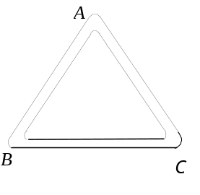
1、（0063A15）
质量为m的质点，以不变速率v沿图中正三角形ABC的水平光滑轨道运动．质点越过A角时，轨道作用于质点的冲量的大小为
 (A) mv． (B) mv．
 (C) mv． (D) 2mv．
［ ］
2、（0067B30）
两辆小车A、B，可在光滑平直轨道上运动．第一次实验，B静止，A以0.5 m/s的速率向右与B碰撞，其结果A以 0.1 m/s的速率弹回，B以0.3 m/s的速率向右运动；第二次实验，B仍静止，A装上1 kg的物体后仍以 0.5 m/s¹的速率与B碰撞，结果A静止，B以0.5 m/s的速率向右运动，如图．则A和B的质量分别为
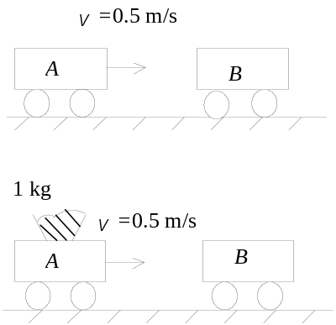
(A) m_{A}=2 kg , m_{B}=1 kg
(B) m_{A}=1 kg, m_{B}=2 kg
(C) m_{A}=3 kg, m_{B}=4 kg
(D) m_{A}=4 kg, m_{B}=3 kg ［ ］
3、（0367A10）
质量为20 g的子弹沿X轴正向以 500 m/s的速率射入一木块后，与木块一起仍沿X轴正向以50 m/s的速率前进，在此过程中木块所受冲量的大小为
(A) 9 N·s . (B) -9 N·s ．
(C)10 N·s ． (D) -10 N·s ． ［ ］
4、（0368A10）
质量分别为m_{A}和m_{B} (m_{A}>m_{B})、速度分别为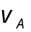和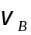 (v_{A}> v_{B})的两质点A和B，受到相同的冲量作用，则
(A) A的动量增量的绝对值比B的小．
(B) A的动量增量的绝对值比B的大．
(C) A、B的动量增量相等．
(D) A、B的速度增量相等． ［ ］
5、（0384A20）
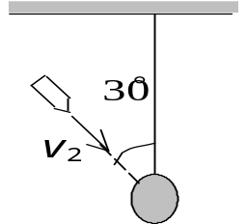
质量为20 g的子弹，以400 m/s的速率沿图示方向射入一原来静止的质量为980 g的摆球中，摆线长度不可伸缩．子弹射入后开始与摆球一起运动的速率为
(A) 2 m/s． (B) 4 m/s．
(C) 7 m/s ． (D) 8 m/s． ［ ］
6、（0385B25）
一质量为M的斜面原来静止于水平光滑平面上，将一质量为m的木块轻轻放于斜面上，如图．如果此后木块能静止于斜面上，则斜面将
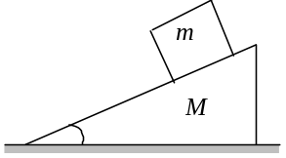
(A) 保持静止． (B) 向右加速运动．
(C) 向右匀速运动． (D) 向左加速运动．
［ ］
7、（0386A20）
A、B两木块质量分别为m_{A}和m_{B}，且m_{B}＝2m_{A}，两者用一轻弹簧连接后静止于光滑水平桌面上，如图所示．若用外力将两木块压近使弹簧被压缩，然后将外力撤去，则此后两木块运动动能之比E_{KA}/E_{KB}为
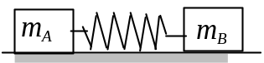
(A) ． (B) 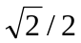．
(C) ． (D) 2． ［ ］
8、（0629C45）
用一根细线吊一重物，重物质量为5 kg，重物下面再系一根同样的细线，细线只能经受70 N的拉力.现在突然向下拉一下下面的线.设力最大值为50 N，则
(A)下面的线先断． (B)上面的线先断．
(C)两根线一起断． (D)两根线都不断． ［ ］
9、（0632A10）
质量为m的小球，沿水平方向以速率v与固定的竖直壁作弹性碰撞，设指向壁内的方向为正方向，则由于此碰撞，小球的动量增量为
(A) ． (B) ．
(C) 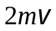． (D) 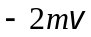． ［ ］
10、（0633A20）
机枪每分钟可射出质量为20 g的子弹900颗，子弹射出的速率为800 m/s，则射击时的平均反冲力大小为
(A) 0.267 N． (B) 16 N．
(C)240 N． (D) 14400 N． ［ ］
11、（0659A15）
一炮弹由于特殊原因在水平飞行过程中，突然炸裂成两块，其中一块作自由下落，则另一块着地点（飞行过程中阻力不计）
(A) 比原来更远． (B) 比原来更近．
(C) 仍和原来一样远． (D) 条件不足，不能判定． ［ ］
12、（0702B25）
如图所示，圆锥摆的摆球质量为m，速率为v，圆半径为R，当摆球在轨道上运动半周时，摆球所受重力冲量的大小为
m

R
(A) 2mv． (B) 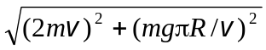
(C) 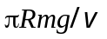． (D) 0．
［ ］
13、（0703A15）
如图所示，砂子从h＝0.8 m 高处下落到以3 m／s的速率水平向右运动的传送带上．取重力加速度g＝10 m／s²．传送带给予刚落到传送带上的砂子的作用力的方向为
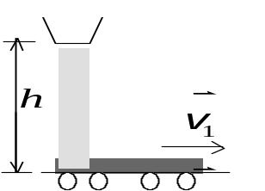
- 与水平夹角53°向下．
(B) 与水平夹角53°向上．
- 与水平夹角37°向上．
(D) 与水平夹角37°向下． ［ ］
14、（0706B30）
如图所示．一斜面固定在卡车上，一物块置于该斜面上．在卡车沿水平方向加速起动的过程中，物块在斜面上无相对滑动. 此时斜面上摩擦力对物块的冲量的方向
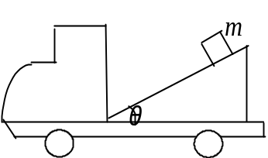
(A) 是水平向前的． (B) 只可能沿斜面向上．
(C) 只可能沿斜面向下．(D) 沿斜面向上或向下均有可能． ［ ］
15、（5260A20）
动能为E_{K}的A物体与静止的B物体碰撞，设A物体的质量为B物体的二倍，m_{A}＝2 m_{B}．若碰撞为完全非弹性的，则碰撞后两物体总动能为
(A) E_{K} (B) 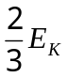．
(C) 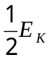． (D)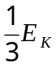． ［ ］
16、（0405A20）
人造地球卫星，绕地球作椭圆轨道运动，地球在椭圆的一个焦点上，则卫星的
(A)动量不守恒，动能守恒．
(B)动量守恒，动能不守恒．
(C)对地心的角动量守恒，动能不守恒．
(D)对地心的角动量不守恒，动能守恒． ［ ］
17、（0406B30）
人造地球卫星绕地球作椭圆轨道运动，卫星轨道近地点和远地点分别为A和B．用L和E_{K}分别表示卫星对地心的角动量及其动能的瞬时值，则应有
(A) L_{A}>L_{B}，E_{KA}>E_{kB}． (B) L_{A}=L_{B}，E_{KA}<E_{KB}．
(C) L_{A}=L_{B}，E_{KA}>E_{KB}． (D) L_{A}<L_{B}，E_{KA}<E_{KB}． ［ ］
18、（0407C45）
体重、身高相同的甲乙两人，分别用双手握住跨过无摩擦轻滑轮的绳子各一端．他们从同一高度由初速为零向上爬，经过一定时间，甲相对绳子的速率是乙相对绳子速率的两倍，则到达顶点的情况是
(A)甲先到达． (B)乙先到达．
(C)同时到达． (D)谁先到达不能确定． ［ ］
19、（5636A15）
一质点作匀速率圆周运动时，
(A) 它的动量不变，对圆心的角动量也不变．
(B) 它的动量不变，对圆心的角动量不断改变．
(C) 它的动量不断改变，对圆心的角动量不变．
(D) 它的动量不断改变，对圆心的角动量也不断改变． ［ ］

二、填空题：
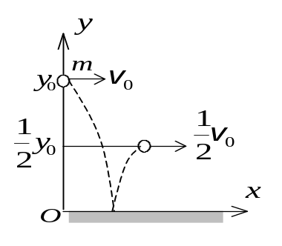
1、（0055A20）
质量为m的小球自高为y₀处沿水平方向以速率v₀抛出,与地面碰撞后跳起的最大高度为y₀，水平速率为v₀，则碰撞过程中
(1) 地面对小球的竖直冲量的大小为

________________________；

(2) 地面对小球的水平冲量的大小为________________________．
2、（0056B40）
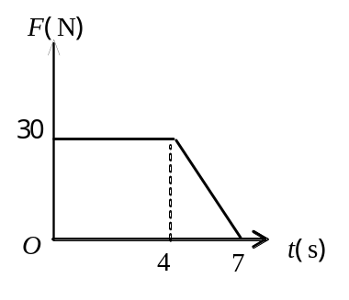
质量m=10 kg的木箱放在地面上，在水平拉力F的作用下由静止开始沿直线运动，其拉力随时间的变化关系如图所示．若已知木箱与地面间的摩擦系数μ=0.2,那么在t = 4 s时，木箱的速
度大小为______________；在t = 7 s时，木箱的
速度大小为______________．（g取10 m/s²）
3、（0060A10）
一质量为m的物体，原来以速率v向北运动，它突然受到外力打击，变为
向西运动，速率仍为v，则外力的冲量大小为________________________，方
向为____________________．
4、（0061A10）
有两艘停在湖上的船，它们之间用一根很轻的绳子连接．设第一艘船和人的总质量为250 kg , 第二艘船的总质量为500 kg，水的阻力不计．现在站在第一艘船
上的人用F = 50 N的水平力来拉绳子，则5 s后第一艘船的速度大小为_________；
第二艘船的速度大小为______．
5、（0062B30）
两块并排的木块Ａ和Ｂ，质量分别为m₁和m₂ ，静止地放置在光滑的水平面上，一子弹水平地穿过两木块，设子弹穿过两木块所用的时间分别为Δt₁ 和Δt₂ ,木块对子弹的阻力为恒力F，则子弹穿出后，
木块A的速度大小为_________________________________，木块B的速度大小为
______________________．
6、（0066A20）
两个相互作用的物体A和B，无摩擦地在一条水平直线上运动．物体A的动量是时间的函数，表达式为 P_{A} = P₀ – b t ，式中P₀ 、b分别为正值常量，t是时间．在下列两种情况下，写出物体B的动量作为时间函数的表达式：
- 开始时，若B静止，则 P_{B1}＝______________________；
- 开始时，若Ｂ的动量为 – P₀，则P_{B2} = _____________．
7、（0068A15）
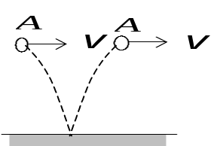
一质量为m的小球A，在距离地面某一高度处以速度水平抛出，触地后反跳．在抛出t秒后小球A跳回原高度，速度仍沿水平方向，速度大小也与抛出时相同，如图．则小球A与地面碰撞过程中，地面给它的冲量的方向为
________________，冲量的大小为____________________．
8、（0184A15）
设作用在质量为1 kg的物体上的力F＝6t＋3（SI）．如果物体在这一力的作用下，由静止开始沿直线运动，在0到2.0 s的时间间隔内，这个力作用在物
体上的冲量大小Ｉ＝__________________．
9、（0222A20）
一物体质量M＝2 kg，在合外力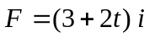 (SI)的作用下，从静止开始运
动，式中为方向一定的单位矢量, 则当ｔ＝1 s时物体的速度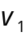＝__________．
10、（0371A20）
一颗子弹在枪筒里前进时所受的合力大小为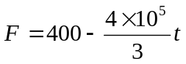 (SI)
子弹从枪口射出时的速率为 300 m/s．假设子弹离开枪口时合力刚好为零，则
(1)子弹走完枪筒全长所用的时间t=____________，

(2)子弹在枪筒中所受力的冲量I＝________________，
(3)子弹的质量m＝__________________．
11、（0372A15）
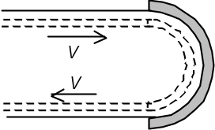
水流流过一个固定的涡轮叶片，如图所示．水流流过叶片曲面前后的速率都等于v，每单位时间流向叶片的水的质量保持不变且等于Q，则水作用于叶片的力大小为
______________，方向为_________．
12、（0374B40）
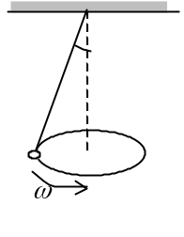
图示一圆锥摆，质量为m的小球在水平面内以角速度ω匀速转动．在小球转动一周的过程中，
(1) 小球动量增量的大小等于__________________．
(2) 小球所受重力的冲量的大小等于________________．
(3) 小球所受绳子拉力的冲量大小等于_______________．
13、（0387B25）
质量为1 kg的球A以5 m/s的速率和另一静止的、质量也为1 kg的球B在光滑水平面上作弹性碰撞，碰撞后球B以2.5 m/s的速率，沿与A原先运动的方
向成60°的方向运动，则球A的速率为__________________________，
方向为________________________________.
14、（0393B25）
两球质量分别为m₁＝2.0 g，m₂＝5.0 g，在光滑的水平桌面上运动．用直角坐标OXY描述其运动，两者速度分别为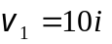cm/s，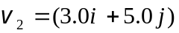 cm/s．若
碰撞后两球合为一体，则碰撞后两球速度的大小v＝_________，与x轴的
夹角α＝__________．
15、（0630A10）
一质量m＝10 g的子弹，以速率v₀＝500 m/s沿水平方向射穿一物体．穿出时，子弹的速率为v＝30 m/s，仍是水平方向．则子弹在穿透过程中所受的冲量
的大小为____________________，方向为______________．
16、（0631A15）
一物体质量为10 kg，受到方向不变的力F＝30＋40t (SI)作用，在开始的两
秒内，此力冲量的大小等于________________；若物体的初速度大小为10 m/s，
方向与力的方向相同，则在2s末物体速度的大小等于___________________．
17、（0707B25）
假设作用在一质量为10 kg的物体上的力，在4秒内均匀地从零增加到50 N，使物体沿力的方向由静止开始作直线运动．则物体最后的速率v
＝_______________．
18、（0708B35）
一质量为1 kg的物体，置于水平地面上，物体与地面之间的静摩擦系数μ ＝0.20，滑动摩擦系数μ＝0.16，现对物体施一水平拉力F＝t+0.96(SI)，则2秒
末物体的速度大小v＝______________．
19、（0709A15）
质量为1500 kg的一辆吉普车静止在一艘驳船上．驳船在缆绳拉力(方向不变)的作用下沿缆绳方向起动，在5秒内速率增加至5 m/s，则该吉普车作用于
驳船的水平方向的平均力大小为______________．
20、（0710B30）
一吊车底板上放一质量为10 kg的物体，若吊车底板加速上升，加速度大小
为a＝3+5t (SI)，则2秒内吊车底板给物体的冲量大小I＝___________；2秒
内物体动量的增量大小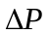＝__________________.
21、（0711A20）
粒子B的质量是粒子A的质量的4倍，开始时粒子A的速度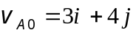,粒子B的速度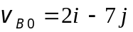；在无外力作用的情况下两者发生碰撞，碰后粒子A
的速度变为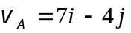，则此时粒子B的速度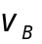＝______________．
22、（0715B30）
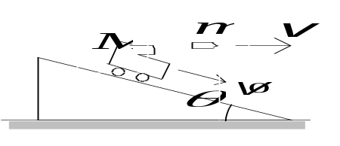
有一质量为M（含炮弹）的炮车，在一倾角为θ 的光滑斜面上下滑，当它滑到某处速率为v₀时，从炮内射出一质量为m的炮弹沿水平方向． 欲使炮车在发射炮弹后的瞬时停止下滑，则炮弹射出时
对地的速率v＝__________．
23、（0717A10）

M
如图所示，质量为m的子弹以水平速度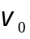射入静止的木
块并陷入木块内，设子弹入射过程中木块M不反弹，则墙壁
对木块的冲量=____________________.
24、（0718A15）
一质量为30 kg的物体以10 m·s⁻¹的速率水平向东运动，另一质量为20 kg的物体以20 m·s⁻¹的速率水平向北运动。两物体发生完全非弹性碰
撞后，它们的速度大小v＝____________；方向为____________．
25、（0719A20）
质量为M的车以速度v₀沿光滑水平地面直线前进，车上的人将一质量为m
的物体相对于车以速度u竖直上抛，则此时车的速度v ＝______．
26、（0720A20）
质量为m的质点，以不变的速率v经过一水平光滑轨道的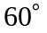弯角时，轨道
作用于质点的冲量大小Ｉ＝________________．
10
10
t(s)
20
O
F(N)
5
－5
27、（0721B25）
一质量为5 kg的物体，其所受的作用力F随时间的变化关系如图所示．设物体从静止开始沿直线
运动，则20秒末物体的速率v ＝__________．
28、（5015B25）
一质量为m的物体作斜抛运动，初速率为v₀，仰角为θ．如果忽略空气阻力，
物体从抛出点到最高点这一过程中所受合外力的冲量大小为________________，
冲量的方向为____________________．
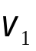
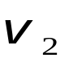
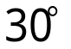
29、（5016A10）

A
如图所示，流水以初速度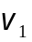进入弯管，流出时的速度为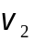，且v₁＝v₂＝v．设每秒流入的水质量为q，则在管子转弯处，水对管
壁的平均冲力大小是______________，方向
__________________．（管内水受到的重力不考虑）
30、（5017B35）
静水中停泊着两只质量皆为M的小船．第一只船在左边，其上站一质量为m的人，该人以水平向右速度从第一只船上跳到其右边的第二只船上，然后又以同样的速率水平向左地跳回到第一只船上．此后
(1) 第一只船运动的速度为₁＝__________________________．
(2) 第二只船运动的速度为₂＝__________________________．
（水的阻力不计，所有速度都相对地面而言）
31、（5258A20）
一质量为m的物体，以初速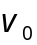从地面抛出，抛射角θ＝30°，如忽略空气阻力，则从抛出到刚要接触地面的过程中
(1) 物体动量增量的大小为________________，
(2) 物体动量增量的方向为________________．
32、（5392A20）
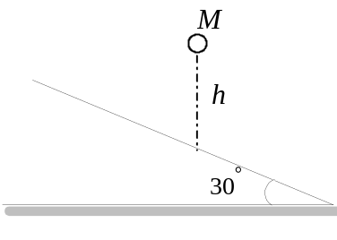
如图所示，质量为M的小球，自距离斜面高度为h处自由下落到倾角为30°的光滑固定斜面上．设碰撞是完全弹性的，
则小球对斜面的冲量的大小为________，
方向为____________________________．
33、（5393A10）
质量为M的平板车，以速度在光滑的水平面上滑行，一质量为m的物
体从h高处竖直落到车子里．两者一起运动时的速度大小为_______________．
34、（5630A20）
一个打桩机，夯的质量为m₁，桩的质量为m₂．假设夯与桩相碰撞时为完全非弹性碰撞且碰撞时间极短，则刚刚碰撞后夯与桩的动能是碰前
夯的动能的________倍．
35、（0127B25）
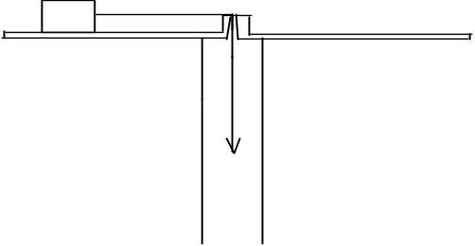
质量为0.05 kg的小块物体，置于一光滑水平桌面上．有一绳一端连接此物，另一端穿过桌面中心的小孔（如图所示）．该物体原以3 rad/s的角速度在距孔0.2 m的圆周上转动．今将绳从小孔缓慢往下拉，使该物体之转动半径减为0.1 m．则物体的角速度ω
＝_____________________．
36、（0295B25）
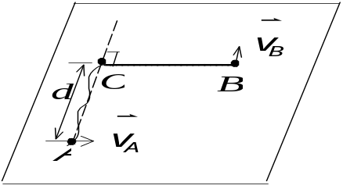
在光滑的水平面上，一根长L＝2 m的绳子，一端固定于O点，另一端系一质量m＝0.5 kg的物体．开始时，物体位于位置A，OA间距离d＝0.5 m，绳子处于松弛状态．现在使物体以初速度v_{A}＝4 m·s⁻¹垂直于OA向右滑动，如图所示．设以后的运动中物体到达位置B,此时物体速度的方
向与绳垂直．则此时刻物体对Ｏ点的角动量的大小L_{B}＝____________，物体速
度的大小v＝__________________．
37、（0404B25）
地球的质量为m，太阳的质量为M，地心与日心的距离为R，引力常量为G，
则地球绕太阳作圆周运动的轨道角动量为L＝_______________．
38、（0634B25）
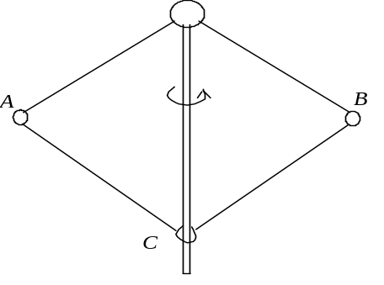
如图所示，钢球A和B质量相等，正被绳牵着以ω=4 rad/s的角速度绕竖直轴转动，二球与轴的距离都为r₁=15 cm．现在把轴上环C下移，使得两球离轴的距离缩减为r₂=5 cm．则

钢球的角速度ω=__________．
39、（0667B25）
将一质量为m的小球，系于轻绳的一端，绳的另一端穿过光滑水平桌面上的小孔用手拉住．先使小球以角速度ω在桌面上做半径为r₁的圆周运动，然后
缓慢将绳下拉，使半径缩小为r₂，在此过程中小球的动能增量是_____________．
40、（0712A15）
哈雷慧星绕太阳的轨道是以太阳为一个焦点的椭圆．它离太阳最近的距离是r₁＝8.75×10¹⁰ m，此时它的速率是v₁＝5.46×10⁴ m/s．它离太阳最远时的速
率是v₂＝9.08×10² m/s，这时它离太阳的距离是r₂＝______．
41、（0724B35）
一质量为m的质点沿着一条曲线运动，其位置矢量在空间直角座标系中的表达式为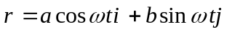，其中a、b、ω 皆为常量，则此质点对原点的角动
量L =________________；此质点所受对原点的力矩M = ____________．
42、（0726B25）
两个滑冰运动员的质量各为70 kg，均以6.5 m/s的速率沿相反的方向滑行，滑行路线间的垂直距离为10 m，当彼此交错时，各抓住一10 m长的绳索的一
端，然后相对旋转，则抓住绳索之后各自对绳中心的角动量L＝_______；它们
各自收拢绳索，到绳长为5 m时，各自的速率v ＝_______．
43、（0727B25）
O
y
a
x
b
如图所示，x轴沿水平方向，y轴竖直向下，在t＝0时刻将质量为m的质点由a处静止释放，让它自由下落，则在任意时刻t，质点所受的对原点O的力矩
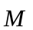＝________________；在任意时刻t，质点对原点Ｏ
的角动量＝__________________．
44、（0728B25）
质点P的质量为2 kg，位置矢量为 ，速度为，它受到力的作用．这三个矢量均在Oxy面内，某时刻它们的方向如图所示，且r＝3.0 m，v＝4.0 m/s，F=2 N，则此刻该质点对原点O的角
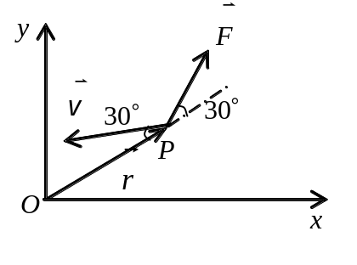
动量＝____________________；作用在质点
上的力对原点的力矩＝________________．
45、（0989A15）
我国第一颗人造卫星沿椭圆轨道运动，地球的中心O为该椭圆的一个焦点．已知地球半径R＝6378 km，卫星与地面的最近距离l₁＝439 km，与地面的最远距离l₂＝2384 km．若卫星在近地点A₁的速度v₁＝8.1 km/s，则卫星在远地点A₂的
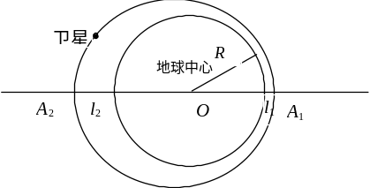
速度v₂＝______________．
46、（5937A10）
质量为m的质点以速度沿一直线运动，则它对该直线上任一点的角动量
为__________．
47、（5638A15）
质量为m的质点以速度沿一直线运动，则它对直线外垂直距离为d的一
点的角动量大小是__________．
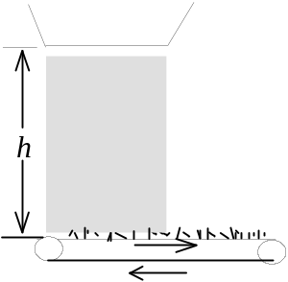

三、计算题：
1、（0365A15）
如图所示，传送带以3 m/s的速率水平向右运动，砂子从高h=0.8 m处落到传送带上,即随之一起运动.求传送带给砂子的作用力的方向．（g取10 m/s²）
2、（0375B35）
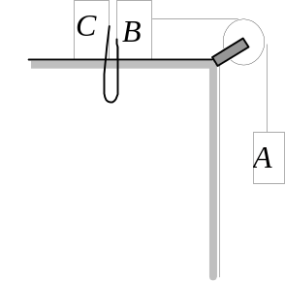
A、B、C为质量都是M的三个物体，B、C放在光滑水平桌面上，两者间连有一段长为 0.4 m的细绳，原先松放着．B、C靠在一起，B的另一侧用一跨过桌边定滑轮的细绳与A相连（如图）．滑轮和绳子的质量及轮轴上的摩擦不计，绳子不可伸长．问：
(1) A、B起动后，经多长时间C也开始运动？
(2)C开始运动时速度的大小是多少?(取g＝10 m/s²）

3、（0376B25）
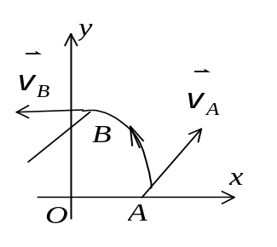
一质点的运动轨迹如图所示．已知质点的质量为20 g，在A、B二位置处的速率都为20 m/s，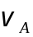与x轴成45°角，垂直于y轴，求质点由A点到B点这段时间内，作用在质点上外力的总冲量．
4、（0377B25）
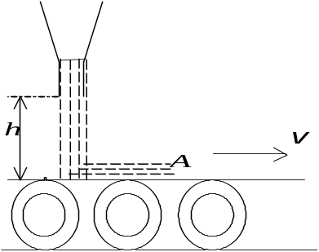
如图，用传送带A输送煤粉，料斗口在A上方高h＝0.5 m处，煤粉自料斗口自由落在A上．设料斗口连续卸煤的流量为q_{m}＝40 kg/s，A以v＝2.0 m/s的水平速度匀速向右移动．求装煤的过程中，煤粉对A的作用力的大小和方向．（不计相对传送带静止的煤粉质重）
5、（0378B25）
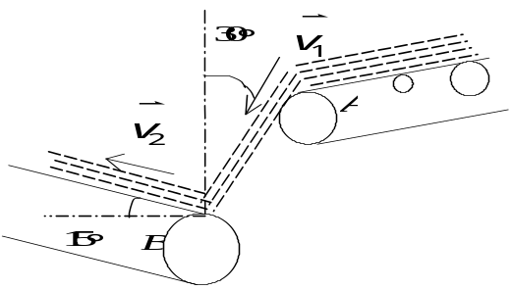 矿砂从传送带A落到另一传送带B（如图），其速度的大小v₁＝4 m/s，速度方向与竖直方向成30°角，而传送带B与水平成15°角，其速度的大小v₂＝2 m/s．如果传送带的运送量恒定，设为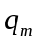＝2000 kg/h，求矿砂作用在传送带B上的力的大小和方向．
6、（0395B25）
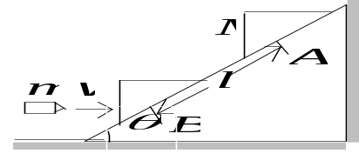
质量为M的木块在光滑的固定斜面上，由A点从静止开始下滑，当经过路程l运动到B点时，木块被一颗水平飞来的子弹射中，子弹立即陷入木块内．设子弹的质量为m，速度为，求子弹射中木块后，子弹与木块的共同速度．
7、（0496B30）
有一水平运动的皮带将砂子从一处运到另一处，砂子经一竖直的静止漏斗落到皮带上，皮带以恒定的速率v水平地运动．忽略机件各部位的摩擦及皮带另一端的其它影响，试问：
(1) 若每秒有质量为q_{m}=dM/dt的砂子落到皮带上，要维持皮带以恒定速率v运动，需要多大的功率？
(2) 若q_{m}=20 kg/s，v＝1.5 m/s，水平牵引力多大？所需功率多大？
8、（0548B30）
在28天里，月球沿半径为 4.0×10⁸ m的圆轨道绕地球一周．月球的质量为7.35×10²² kg，地球的半径为6.37×10³ km．求在地球参考系中观察时，在14天里，月球动量增量的大小．
9、（0713B40）
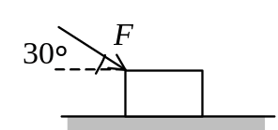
质量为1 kg的物体，它与水平桌面间的摩擦系数μ = 0.2 ．现对物体施以F = 10t (SI)的力，（t表示时刻），力的方向保持一定，如图所示．如t = 0时物体静止，则t = 3 s时
它的速度大小v 为多少?
10、（0725A15）
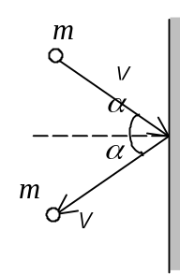
质量为m，速率为v的小球，以入射角α斜向与墙壁相碰，又以原速率沿反射角α方向从墙壁弹回．设碰撞时间为，求墙壁受到的平均冲力．
11、（0730B25）
光滑水平面上有两个质量不同的小球A和B．A球静止，B球以速度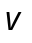和A球发生碰撞，碰撞后B球速度的大小为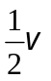，方向与垂直，求碰后A球运动方向．
12、（0769B30）
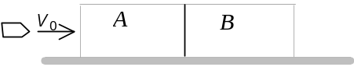
如图所示，有两个长方形的物体A和B紧靠着静止放在光滑的水平桌面上，已知m_{A}＝2 kg，m_{B}＝3 kg．现有一质量m＝100 g的子弹以速率v₀＝800 m/s水平射入长方体A，经t = 0.01 s，又射入长方体B，最后停留在长方体B内未射出．设子弹射入A时所受的摩擦力为F= 3×10³ N，求：
(1) 子弹在射入A的过程中，B受到A的作用力的大小．
(2) 当子弹留在B中时，A和B的速度大小．
13、（5009C60）
一炮弹发射后在其运行轨道上的最高点h＝19.6 m处炸裂成质量相等的两块．其中一块在爆炸后1秒钟落到爆炸点正下方的地面上．设此处与发射点的距离S₁＝1000 m，问另一块落地点与发射地点间的距离是多少？（空气阻力不计，g＝9.8 m/s²）
14、（5039C45）

m
M
如图所示，质量为M的滑块正沿着光滑水平地面向右滑动．一质量为m的小球水平向右飞行，以速度₁（对地）与滑块斜面相碰，碰后竖直向上弹起，速率为v₂（对地）．若碰撞时间为，试计算此过程中滑块对地的平均作用力和滑块速度增量的大小．
15、（5261B30）
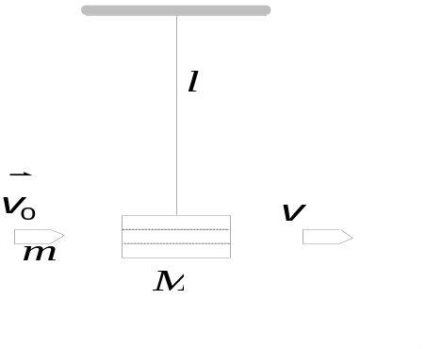
质量为M＝1.5 kg的物体，用一根长为l＝1.25 m的细绳悬挂在天花板上．今有一质量为m＝10 g的子弹以v₀＝500 m/s的水平速度射穿物体，刚穿出物体时子弹的速度大小v ＝30 m/s，设穿透时间极短．求：
(1) 子弹刚穿出时绳中张力的大小；
(2) 子弹在穿透过程中所受的冲量．
16、（5632A20）
静水中停着两条质量均为M的小船，当第一条船中的一个质量为m的人以水平速度（相对于地面）跳上第二条船后，两船运动的速度各多大？（忽略水对船的阻力）．

四、证明题：
1、（0057A20）
试根据质点动量定理，推导由两个质点组成的质点系的动量定理，并导出动量守恒的条件．
2、（0427C60）
一质量均匀分布的柔软细绳竖直地悬挂着, 绳的下端刚好触到水平桌面上．如果把绳的上端放开，绳将落在桌面上．试证明：在绳下落的过程中，任意时刻作用于桌面的压力，等于已落到桌面上的绳所受重力的三倍．
3、（5018B25）
从牛顿第二定律出发，试就质点受变力作用而且做一般曲线运动的情况推导质点动量定理的积分形式，并说明定理的物理意义.
4、（0988B30）
试证明若质点只受有心力作用，则该质点作平面运动．

